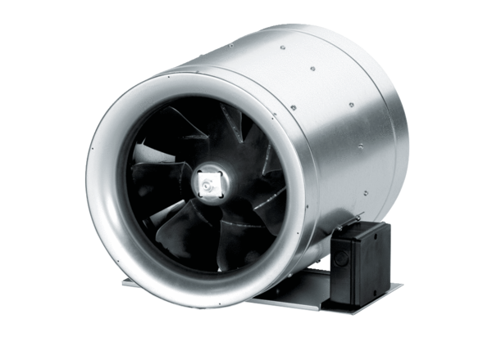Диагональный вентилятор EDR 63Комплект поставки: 1 штукАссортимент: C
Номер артикула: 0080.0664Изготовитель: MAICO

